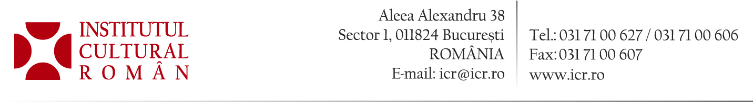

Participare românească la Festivalul de muzică modernă de la Harkiv

Muzicianul Sergiu Cârstea susține două recitaluri în cadrul Festivalului de muzică modernă de la Harkiv, Ucraina, care se desfășoară în perioada 3 – 8 iunie 2014. Participarea interpretului din România la acest eveniment este sprijinită de Institutul Cultural Român.

Programul recitalurilor include lucrări de Luciano Berio (Seqenza X pentru trompetă solo), Gabriel Almasi (Mouvement pour un dromadaire égaré), Vladimir Beleaev (Scherzo Sarcastico) și Volodymyr Runchak (Homo Ludens V). Sergiu Cârstea va fi, de asemenea, solistul unui concert pentru trompetă și orchestră simfonică în cadrul aceluiași festival.

Prof. Sergiu Cârstea (n.1958 Cușmirca, Rep. Moldova) este prim-trompetist al Operei Naționale din Timișoara, unde desfășoară, de asemenea, o activitate didactică. A absolvit Institutul de Stat al Artelor „Gavriil Musicescu“ din Chişinău, urmând apoi cursuri de specializare la Conservatorul Superior de Muzică din Paris. Este preşedintele Romanian Brass Societyşi organizator al concursului internaţional de alămuri West Brass.

Contact media: Direcția Comunicare, biroul.presa@icr.ro, 031 7100 678

